解 説
第 ４ 章 事業所・企業

民営事業所数
39万2,940事業所で全国第２位
平成28年経済センサス-活動調査によると、民営事業所数は39万2,940事業所で、全国第２位となっています。平成26年経済センサス-基礎調査(以下「前回調査」)に比べ２万170事業所(4.9％)減少しました。
産業大分類別では、「卸売業，小売業」が９万9,597事業所(構成比25.3％)と最も多く、次いで「宿泊業，飲食サービス業」が５万2,979事業所(同13.5％)、「製造業」が４万2,680事業所(同10.9％)となっています。前回調査に比べ、「医療，福祉」が0.5ポイント増加、「不動産業，物品賃貸業」は0.5ポイント減少しました。
民営事業所数の産業大分類別構成比

[第4章1、11表より]

従業者数
439万3,139人で全国第２位
平成28年経済センサス-活動調査によると、従業者数は439万3,139人で、全国第２位となっています。前回調査に比べ９万4,653人(2.1％)減少しました。男女別では、男性242万8,585人(構成比55.3％)、女性194万2,365人(同44.2％)となっています（総数には男女の別不明が含まれており、男女別の合計と一致しません。）。
産業大分類別では、「卸売業，小売業」が100万2,387人(構成比22.8％)と最も多く、次いで「製造業」が60万4,086人(同13.8％)、「医療，福祉」が57万4,571人(同13.1％)、「宿泊業，飲食サービス業」が41万5,766人(同9.5％)となっています。前回調査に比べ、「医療，福祉」及び「サービス業(他に分類されないもの)」が0.5ポイント増加、「製造業」は0.8ポイント減少しました。
従業者数の産業大分類別構成比

[第4章1、11表より]

事業所の分布
ほぼ半数が大阪市に集中
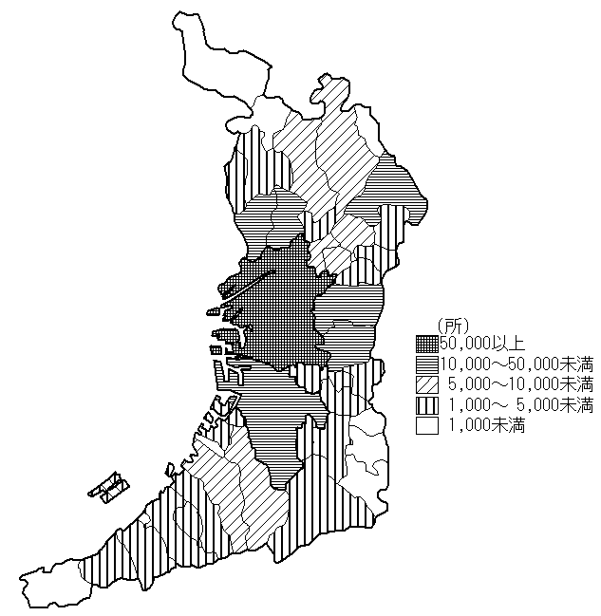
平成28年経済センサス-活動調査によると、市町村別では、大阪市が17万9,252事業所(大阪府に占める割合45.6％)と最も多く、次いで堺市が２万8,733事業所(同7.3％)、東大阪市が２万4,644事業所(同6.3％)、豊中市が１万3,044事業所(同3.3％)、八尾市が１万1,940事業所(同3.0％)、吹田市が１万1,526事業所(同2.9％)、枚方市が１万74事業所(同2.6％)となっています。

事業所の分布(平成28年)
事業所数
[第4章3表より]

産業大分類別売上高
平成28年経済センサス-活動調査によると、産業大分類別売上(収入)金額(以下「売上高」)は、「卸売業，小売業」が61兆3,080億円(全国に占める割合10.3％、第２位)で最も高く、次いで「製造業」が18兆8,986億円(同5.6％、第３位)、「医療，福祉」が６兆5,581億円(同5.8％、第３位)となっています。
産業大分類別売上高、全国に占める割合(平成27年)

※ネットワーク産業については事業所単位での把握ができないため、集計は掲載していません。
ネットワーク型産業：「建設業」、「電気・ガス・熱供給・水道業」、「通信業」、「放送業」、「映像・音声・文字情報制作業」、
「運輸業，郵便業」、「金融業，保険業」、「学校教育」、「郵便局」、「政治・経済・文化団体」及び「宗教」です。
※売上高は、平成27年1年間の数値です。
[第4章5表より]

